关于JPX评分标准：
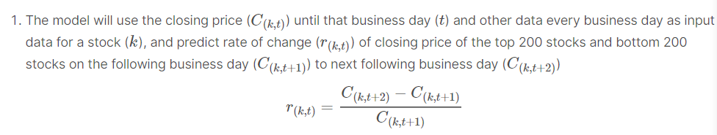
模型将使用第t天之前的数据，和此日前的一切关于股票k的其他数据，并评估在提交列里最前200和最后200的股票，并根据上述公式计算该k的增长率
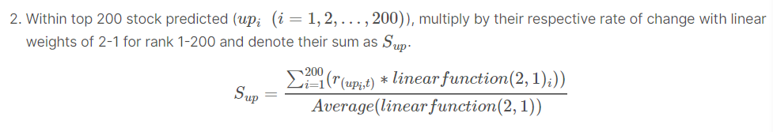
对于排名前两百的k，分别对这些k的增长率和相对排名比率做内积（排名第一的比率为2，排名第二的1.995...排名最后的1
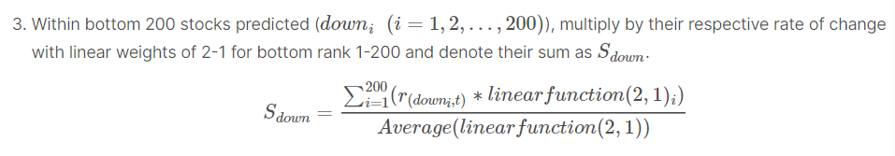
对于排名最后的两百名相同
两者做差作为“每日差价收益率”
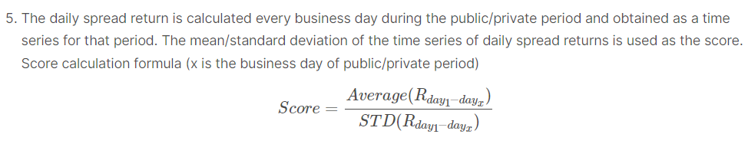
对于预测的这些收益序列，收益序列的均值和标准差的比值作为最终的分数

一点思考：
考虑到提交迭代器每次只能发送当天的有关数据来预测第二天的数据，事实上比赛希望解决的问题时，知道当天的全部信息（所以训练时不能使用lag information），来预测第二天股票的表现水平

